УПРАВЛЕНИЕ ОБРАЗОВАНИЯ АГО «ВУКТЫЛ»

УТВЕРЖДЕНА
приказом Управления образования
АГО «Вуктыл»
от 30.12.2020 года № 207

ПРОГРАММА
повышения качества образования в общеобразовательных организациях
муниципального образования городского округа «ВУКТЫЛ»
на 2021 – 2023 годы

Программа повышения качества образования в общеобразовательных организациях муниципального образования городского округа «Вуктыл» на 2021-2022 годы (далее – Программа) отражает приоритеты образовательной политики муниципального образования городского округа «Вуктыл» на период до 2022 года и разработана с учетом целей и задач, представленных в следующих документах:
  - Федеральном законе от 29.12.2012 № 273-ФЗ «Об образовании в Российской Федерации»;
  - Федеральной целевой программе «Развитие образования 2016-2020».
  - Указе Президента РФ от 07.05.2018 года № 204 «О национальных целях и стратегических задачах развития Российской Федерации на период до 2024 года»;
  - Государственной программе Республики Коми «Развитие образования», (утверждена постановлением Правительства Республики Коми № 411 от 28.09.2012 (в ред. от 21.03.2018);
  - Республиканской программе перевода школ с низкими результатами обучения и школ, функционирующих в неблагоприятных социальных условиях, в эффективный режим функционирования (2017-2020 годы);
  - Приказе министерства образования, науки и молодежной политики от 10.02.2020 № 54-п «О реализации мероприятий по повышению качества образования в школах с низкими образовательными результатами обучения и в школах, функционирующих в неблагоприятных социальных условиях, путем реализации региональных проектов и распространения их результатов в субъектах Российской Федерации в рамках государственной программы Российской Федерации «Развитие образования», на территории Республики Коми».

ПАСПОРТ ПРОГРАММЫ
повышения качества образования в общеобразовательных организациях
муниципального образования городского округа «Вуктыл
на 2021 – 2023 годы

Ответственный исполнитель | Управление образования администрации городского округа «Вуктыл» (далее – Управление)
Соисполнители Программы | Общеобразовательные организации городского округа «Вуктыл» (далее – Организации)
Цель Программы | Создание эффективной системы повышения качества образования, поддержка школ с устойчиво низкими образовательными результатами, работающих в неблагоприятных социальных условиях МО ГО «Вуктыл»
Задачи Программы | - Разработка и апробация типовых управленческих решений по обеспечению перехода школ в эффективный режим функционирования и развития;  - Разработка и апробация модели учительского роста для образовательных организаций МО «Вуктыл» в целях обеспечения повышения уровня квалификации педагогических и управленческих кадров;  - Выявление общеобразовательных организаций, показывающих низкие результаты качества образования и функционирующие в сложных социальных условиях, оказание поддержки в рамках проекта «Эффективная школа».  - Выявление и распространение лучших практик общеобразовательных организаций со стабильно высоким качеством образования.  5. Развитие сетевого взаимодействия и партнерства между общеобразовательными организациями ГО «Вуктыл».  6. Обеспечение условий для подготовки, переподготовки и повышения квалификации педагогических и руководящих работников в области управления качеством образования.
Этапы и сроки реализации Программы | 2021 – 2023 годы  Этапы реализации программы не выделяются
Объемы бюджетных ассигнований Программы | Финансирование мероприятий данной программы осуществляется в рамках финансирования муниципальной программы «Развитие системы образования» на 2021 – 2023 годы»
Ожидаемый результат реализации Программы | - Разработаны школьные программы перевода школ в эффективный режим функционирования (Программы развития школ на период с 2020 по 2024 годы);  2. Руководящими работниками общеобразовательных школ, показывающих низкие результаты качества образования и функционирующих в сложных социальных условиях, освоены дополнительные профессиональные образовательные программы, направленные на подготовку в области управления качеством общего образования;  3. Выявлены и распространены лучшие практики общеобразовательных организаций со стабильно высоким качеством образования в практику работы школ, показывающих низкие результаты качества образования и функционирующих в сложных социальных условиях;  4. Создана система методической помощи школам с низкими результатами качества образования и функционирующими в сложных социальных условиях;  5. В школах-участниках Программы повысилось качество образования;  6. Школы с низкими результатами обучения, функционирующие в неблагоприятных социальных условиях переведены в режим эффективного функционирования.
Целевые  индикаторы и  показатели Программы | - наличие инструментов процедуры оценки качества образования, соответствующих содержанию программ перевода школ в эффективный режим функционирования (да/нет);  - доля школ-участников проекта, учителя которых демонстрируют наличие эффективной педагогической деятельности (%);  - доля школ, учащиеся которых мотивированны на учебную деятельность (%);  - доля школ-участников проекта, учащиеся которых мотивированны на исследовательскую и проектную деятельность (%);  - доля школ-участников проекта, демонстрирующих высокий процент успеваемости учащихся (%);  - доля школ-участников проекта, учащихся которых показывают высокий уровень при сдаче ГИА.
Ресурсное обеспечение Программы | - кадровое:  - сформированы команды школ-лидеров и школ-участников по реализации Программы;  - учителя-предметники и руководящие работники школ-лидеров и школ-участников Программы владеют компетенциями, установленными профессиональными стандартами и прошли повышение квалификации и переподготовку по вопросам повышения качества образования и эффективного управления;  - нормативно-правовое:  - разработана муниципальная программа по развитию образования в ГО «Вуктыл»;  - школами-лидерами и школами-участниками разработаны программы развития до 2024 года;  - разработаны локальные нормативные акты, регламентирующие деятельность школ по реализации Программы;  - методическое:  - разработаны и реализованы разноуровневые программы профессионального роста педагогов;  - проведены семинары и консультации по проблемам повышения качества образования, созданы профессиональные сообщества педагогов;  - информационное:  - размещена информация о реализации мероприятий программы в СМИ, на сайтах Министерства образования, науки и молодёжной политики Республики Коми, ГОУДПО «КРИРО» и Управления образования АГО «Вуктыл»;  - материально-техническое:  - в школах-лидерах и школах-участниках Программы создано материально-техническое обеспечение, необходимое для реализации Программы.
Оценка  результативности  и эффективности  Программы | Результативность Программы:  - оценка результативности выполнения плана работ по качеству реализации Программы (количество выполненных мероприятий);  - оценка результативности достижения целей Программы (количественные показатели качества образования).  Эффективность Программы:  - качественное сравнение достигнутых результатов Программы с планируемыми;  - возможность контроля текущего состояния образования в ГО «Вуктыл» и влияние на стратегическое развитие территории.

I. Анализ состояния качества начального, основного и среднего общего образования в городском округа «Вуктыл»

Основной целью муниципальной программы «Развитие образования», утвержденной постановлением администрации ГО «Вуктыл» от 29 октября 2020г. №10/1283, является обеспечение государственных гарантий прав граждан на получение начального, основного и среднего общего образования, создание качественного образования с учетом социально-экономических условий ГО «Вуктыл». На протяжении последних лет в рамках проектов по модернизации начального, основного и среднего общего образования ведется работа, направленная на обеспечение доступности и качества общего образования в соответствии с федеральными государственными образовательными стандартами для всех учащихся.
Сеть образовательных организаций, оказывающих услуги начального общего, основного общего, среднего общего образования на территории ГО «Вуктыл», была представлена 3 организациями.
По состоянию на 01.01.2021 в них обучались 1516 человек. По состоянию на 01.09.2020 в образовательных организациях МО ГО «Вуктыл» все учащиеся учатся в первую смену.
В пришкольном интернате при МБОУ «СОШ №2 им. Г.В. Кравченко» г. Вуктыл проживает 1 человек.
Образовательными организациями ГО «Вуктыл» проводится работа по реализации майских Указов Президента Российской Федерации. Все школы округа ведут обучение в соответствии с федеральным государственным образовательным стандартом начального общего образования и федеральным государственным образовательным стандартом основного общего образования.
Практически всем школам округа приходится работать в неблагоприятных социально-экономических условиях, наиболее сложно приходится образовательным организациям, находящимся в сельской местности.
За 2019-2020 учебный год Республиканской аттестационной комиссией присвоены квалификационные категории 34 педагогическим работникам (в 2017 – 2018 уч.году – 58):
- высшая квалификационная категория 2 педагогическим работникам;
- первая квалификационная категория 32 педагогическим работникам.
Из общего числа аттестованных педагогических работников на первую квалификационную категорию в 2019 - 2020 учебном году учителей - 15, воспитателей - 10, учителей-логопедов - 1, инструктор по физической культуре - 2, тренер-преподаватель - 2, музыкальный руководитель - 1, учитель физической культуры - 3.

Присвоена высшая квалификационная категория
2016- 2017 | 2017-2018 | 2018-2019
4 | 8 | 6
Присвоена первая квалификационная категория
30 | 50 | 40

Наблюдается нехватка специалистов (учителей иностранного языка, учителей математики и других направлений), на протяжении многих лет наблюдается старение кадров в общеобразовательных школах. Таким образом, в сложившейся ситуации необходимо продолжать реализацию комплекса мер, направленных на повышение социального статуса, профессионального уровня педагогических работников общеобразовательных организаций, в том числе сопровождение внедрения профессиональных стандартов педагога и руководителя. Квалифицированный кадровый состав общеобразовательных организаций является одним из основных условий повышения качества общего образования.
В 2019-2020 учебном году образовательные организации приняли участие в реализации следующих оценочных процедур в системе общего образования (мониторингах).
Всероссийские проверочные работы (ВПР) проводились в 4- 11 классах
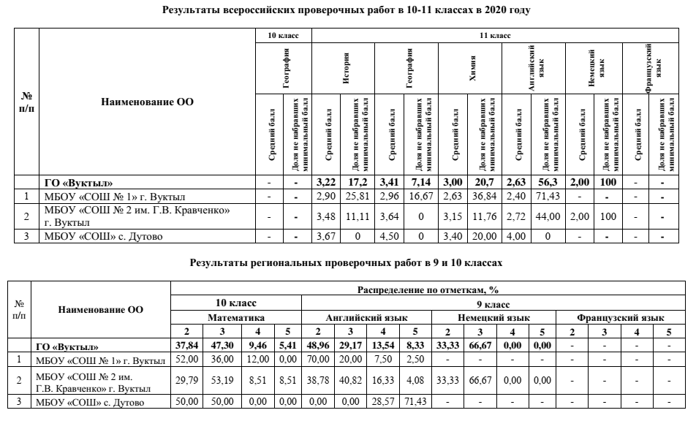
Проблема:
Сравнительный анализ результатов проведенных ВПР показал, что при переходе учащихся на уровень основного общего образования качество знаний и обученность учащихся по предметам русский язык и математика резко снижается. Причиной такого снижения является отсутствие преемственности между начальным общим и основным общим образованием.
Необходимо продолжить работу по вопросам преемственности между начальным общим и основным общим образованием.
Муниципальные диагностические работы по русскому языку и математике в 9-х классах проводились в целях определения уровня подготовки учащихся 9-х классов к государственной итоговой аттестации в форме ОГЭ.
Проведенные диагностические работы показали реальные результаты обучения девятиклассников и позволили организовать работу с учащимися по ликвидации конкретных пробелов в освоении программы основного общего образования и подготовиться к ГИА.

Результаты ОГЭ.
В 2020 году в ГО «Вуктыл» к сдаче ГИА по программам основного общего допущены 139 выпускников 9 классов
В 2020 году ОГЭ не проводились в связи с неблагоприятной санитарно-эпидемиологической ситуации.

Результаты ЕГЭ.
В 2020 году в ГО «Вуктыл» ГИА по программам среднего общего образования сдавали 71 выпускник 11 (12) классов.
В 2020 г. в ГО «Вуктыл» наблюдается снижение среднего балла ЕГЭ по предметам: русский язык, химия, биология, литература; повысился средний балл по предметам: математика (профиль), физика, информатика и ИКТ, история, география, английский язык, обществознание за 3 года результаты ЕГЭ относительно стабильны.
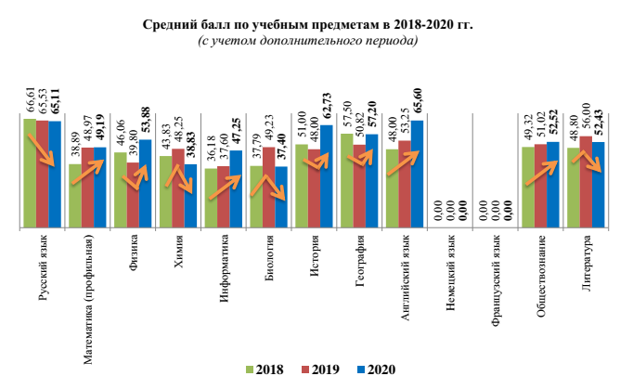

Доля выпускников, не набравших минимальное количество баллов за 2018-2020 гг.
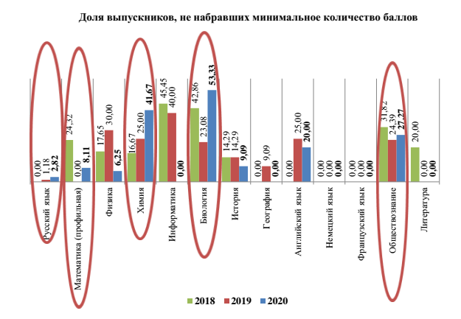
Однако в целом результаты за последние 3 года не ухудшились.

Выпускники, получившие высокие результаты (80-100 баллов) ЕГЭ в 2020 году

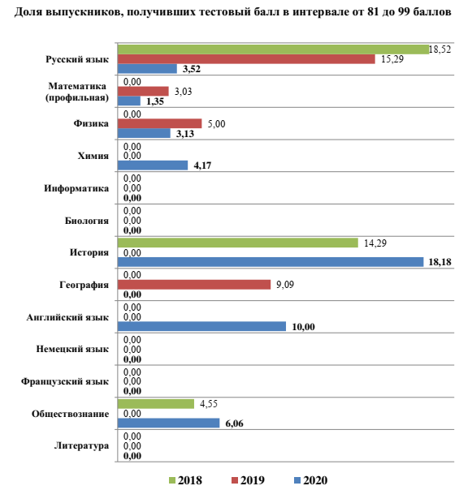

В 2020г. увеличилась доля высокобалльников (учащихся, получивших 80-100 баллов), что говорит о высокой подготовленности выпускников 11 классов.
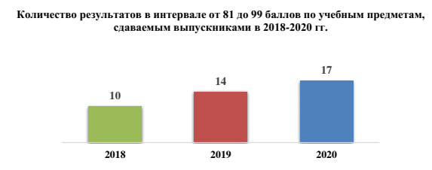
Таким образом, по предварительным итогам ЕГЭ результаты выпускников остаются стабильными, качество обучения 11-классников за 2018-2020 гг. не снизилось.
В 2020 г. не получили аттестат о среднем общем образовании 0 чел.
Количество выпускников, не получивших аттестат за 2018-2020 гг.
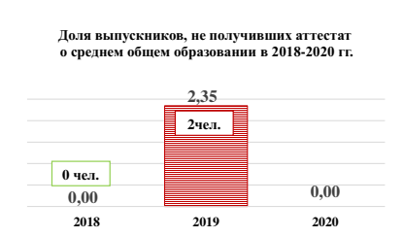

По результатам освоения образовательных программ основного общего и среднего общего образования:
-золотой медалью «За особые успехи в учении» - 4 выпускника 11-х;
Проблемы:
1.Увеличение количества выпускников, которые не смогли преодолеть минимальный порог на ГИА.
2.Увеличение количества учащихся, переведенных в следующий класс условно и оставленных на повторный курс обучения.
3.Отсутствует система работы по индивидуальному сопровождению учителей, ученики которых показывают низкие результаты при проведении внешних оценочных процедур.
Решение:
- Разработан план мероприятий «дорожная карта» по повышению качества обучения в общеобразовательных организациях в 2021-2022 учебном году.
- Необходимо усовершенствовать муниципальную систему оценки качества образования.
- Обеспечить контроль за деятельностью администраций ОО по повышению качества образования в ОО.
- Спланировать работу городских методических объединений с учетом результатов государственной итоговой аттестации.
- Руководителям ОО внести изменения в планы мероприятий («дорожные карты») по повышению качества образования с учетом результатов государственной итоговой аттестации, обеспечить работу по индивидуальному сопровождению учителей, ученики которых показывают низкие результаты при проведении внешних оценочных процедур.
Особое место в работе школы и каждого учителя отводится работе с одаренными детьми, которая направлена на выявление и создание образовательной среды, обеспечивающей возможность развития и проявления творческой активности как одаренных детей и детей с повышенной готовностью к обучению, так и детей с нераскрытыми талантами. С 1 сентября 2020 г. в рамках реализации проекта «Современная школа» и в целях формирования современных компетенций и навыков у детей, в том числе по предметным областям «Технология», «ОБЖ», «Информатика» на базе МБОУ «СОШ №1г. Вуктыл, МБОУ «СОШ №2 им. Г.В. Кравченко начали работу Центр образования цифрового и гуманитарного профилей «Точка роста» (далее – Центр).
Финансирование расходов, связанных с функционированием Центра, операционных расходов, осуществляется за счет средств МО ГО «Вуктыл».
Отмечаются следующие положительные тенденции в процессе реализации педагогами ФГОС:
1.Разработан пакет нормативных документов, обеспечивающих введение ФГОС ООО в школе.
2. Подготовлены педагоги к введению ФГОС ООО.
3. Разработаны ООП ООО, программы учебных курсов по предметным областям с учетом развития универсальных учебных действий учащихся на уровне основного общего образования и программы внеурочной деятельности учащихся
4.Создано информационное, методическое, материально-техническое обеспечение введения ФГОС ООО.
Основные направления работы по реализации ФГОС на 2021-2022 учебный год:
1. Создать условия для организационного обеспечения введения ФГОС среднего общего образования.
2. Создать в ОО необходимую нормативную базу, обеспечивающую управленческий механизм введения ФГОС СОО.
3. Создать условия для непрерывного профессионального развития руководящих и педагогических работников школы с целью доведения уровня их квалификации до соответствия требованиям квалификационных характеристик, квалификационной категории и требованиям ФГОС.
4. Формировать учебно-методическую базу школы. Организовать повышение квалификации педагогов школы на школьном уровне через изучение опыта других ОО, обмен опытом между коллегами.
5. Обеспечить информационную среду подготовки введения ФГОС СОО.
6. Создать условия для обеспечения преемственности реализации ФГОС НОО, ФГОС ООО, ФГОС СОО.
С целью ведения республиканского реестра одаренных детей на базе государственной информационной системы Республики Коми «Электронное образование», координации деятельности образовательных учреждений городского округа «Вуктыл» по выявлению, развитию и поддержке одаренных детей утвержден приказ Управления образования администрации городского округа «Вуктыл» № 184 от 02.12.2020 г. «О формировании и ведении реестра одаренных детей в Государственной информационной системе «Электронное образование».

II. Перечень мероприятий Программы.

№ | Мероприятие | Сроки исполнения | Ответственные | Ожидаемый результат
I. | Нормативно-правовое регулирование деятельности по повышению качества общего образования
1. | Разработка и утверждение стандарта качества образования | июль 2021 | Управление образования | Документ «Стандарт качества предоставления муниципальных услуг в области образования»
II. | Оценка качества общего образования
1. | Мониторинг ОГЭ в отчетном учебном году | сентябрь (ежегодно в период реализации программы) | Управление образования | Определение рейтинга образовательных организаций. Выявление школ с низкими результатами обучения и школ, демонстрирующих стабильно высокие результаты.
2. | Мониторинг ЕГЭ в отчетном учебном году | сентябрь (ежегодно в период реализации программы) | Управление образования
3. | Проведение рейтинговой оценки деятельности общеобразовательных учреждений по итогам учебного года | сентябрь  (ежегодно в период реализации программы) | Управление образования
4. | Мониторинг результатов проведения федеральных и региональных проверочных работ | в течение учебного года | Управление образования
5. | Предметно-содержательный анализ результатов ГИА в отчетном учебном году | сентябрь  (ежегодно в период реализации программы) | Управление образования,  районные методические объединения | Планирование работы по подготовке к ГИА
6. | Анализ состояния обеспеченности учебной литературой и пособиями | январь (ежегодно в период реализации программы) | Образовательные организации | Обеспечение обучающихся учебными пособиями и учебной литературой
7. | Анализ кадрового обеспечения образовательного процесса | январь, май, август  (ежегодно в период реализации программы) | Управление образования,  образовательные организации | Выявление потребности в педагогических кадрах
8. | Анализ программно-методического обеспечения преподавания учебных предметов | июнь  (ежегодно в период реализации программы) | Управление образования, образовательные организации | Реализация образовательных программ в полном объеме.
9. | Составление и утверждение планов по повышению качества образования | сентябрь  (ежегодно в период реализации программы) | Управление образования,  образовательные организации | Планирование работы
10. | Организация работы с учащимися «группы риска» и их семьями | постоянно | Образовательные организации | Повышение результатов успеваемости и качества обучения
11. | Входной мониторинг реализации региональной программы поддержки школ – участников проекта «500+» | до 30 сентября 2021 | Управление образования | Выявление проблем, формирование направлений деятельности
III. | Создание условий для выравнивания возможностей доступа обучающихся к современным условиям обучения и образовательным ресурсам.
1. | Развитие метериально-технической базы школ с низкими образовательными результатами и школ, функционирующих в неблагоприятных социальных условиях | ежегодно | Образовательные организации | Улучшение материально-технической базы школ в соответствии с ФГОС и СанПиН
2. | Мониторинг использования ЭОР и дистанционных технологий | ежегодно | Управление образования,  образовательные организации | Применение электронных образовательных ресурсов и дистанционных технологий в раз-личных социокультурных условиях.
3. | Расширение возможностей школ с использованием дополнительных ресурсов времени для занятий с обучающимися (для одаренных детей, образовательные лагеря и др.) с привлечением детей из школ, функционирующих в неблагоприятных социальных условиях. | Ежегодно | Образовательные организации | Обеспечение доступа обучающихся к современным условиям обучения и образовательным ресурсам
4. | Стимулирование и поддержка участия обучающихся из школ с низкими результатами обучения и школ, функционирующих в неблагоприятных социальных условиях, в конкурсах и межшкольных проектах на муниципальном и региональном уровнях. | Ежегодно | Образовательные организации | Повышение качества образования и перевод школ с низкими образовательными результатами в эффективный режим функционирования
VI. | Методическое сопровождение программы повышения качества образования, направленной на повышение эффективности реализации основных образовательных программ в общеобразовательных организациях с низкими результатами обучения
1. | Планирование сетевого взаимодействия педагогических профессиональных сообществ школ с низкими результатами обучения. | Сентябрь  (ежегодно в период реализации программы) | Управление образования,  руководители ММО | Использование передового педагогического опыта руководящих и педагогических работников ГО «Вуктыл», внедрение современных технологий и программ
2. | Диагностика профессиональной компетентности педагогов, оказание, методической помощи школам с низкими результатами обучения | постоянно | Управление образования,  руководители ММО
3. | Методическая поддержка педагогов по подготовке к ГИА. | Постоянно | Руководители ММО
4. | Разработка положений муниципальных конкурсов и конкурса профессио-нального мастерства | ежегодно (по плану работы Управления образования на текущий год) | Управление образования
Информационно-аналитическая деятельность
1 | Мониторинг профессиональных и информационных потребностей педагогических работников школ с низкими результатами обучения | в течение учебного года | Управление образования, образовательные организации | Повышение квалификации педагогических работников
2 | Формирование заявки на повышение квалификации и переподготовку педагогических работников на следующий учебный год | сентябрь-октябрь (ежегодно) | Управление образования, руководители образовательных организаций | Повышение квалификации педагогических работников  Перевод школ с низкими образовательными результатами в эффективный режим функционирования
3 | Отчёты по повышению квалификации и профес-сиональной переподготовке педагогических и руководящих работников школ с низкими результатами обучения | в течение учебного года | Руководители образовательных организаций | Повышение квалификации педагогических работников  Перевод школ с низкими образовательными результатами в эффективный режим функционирования  Обеспечение образовательных организаций учебной литературой  Обеспечение информационной открытости образовательной деятельности
4 | Мониторинг результативности (рейтинг) деятельности школ с низкими результатами обучения | июнь  (ежегодно в период реализации программы) | Управление образования
5 | Анализ обеспечения учебной литературой школ с низкими результатами обучения | ежегодно | Руководители образовательных организаций
6 | Проведение .школьных родительских собраний по вопросам качества образования | 1 раз в полугодие | Управление образования, образовательные организации
Организационно-методические мероприятия
1. | Обеспечение пакетом нормативных документов по сетевой организации методической работы школ с низкими результатами обучения | сентябрь  (ежегодно в период реализации программы) | Управление образования | Повышение качества образования. Перевод школ с низкими образовательными результатами в эффективный режим функционирования
2. | Изучение запросов, методическое сопровождение и оказание практической помощи: молодым специалистам, педагогическим работникам в период подготовки к аттестации, в межаттестационной и межкурсовой периоды. | в течение учебного года | Руководители образовательных организаций и ММО | Повышение качества образования. Перевод школ с низкими образовательными результатами в эффективный режим функционирования  Выявление передового педагогического опыта
3. | Изучение учебных программ и нормативных документов по обновлению содержания образования, инструктивных писем, регламентирующих преподавание образовательных областей | постоянно | Руководители ММО и ШМО | Повышение качества образования. Перевод школ с низкими образовательными результатами в эффективный режим функционирования  Выявление передового педагогического опыта  Повышение качества образования. Перевод школ с низкими образовательными результатами в эффективный режим функционирования  Повышение качества образования. Перевод школ с низкими образовательными результатами в эффективный режим функционирования
4. | Организация участия педагогических работников в вебинарах, региональных, муниципальных конкурсах профессионального мастерства, конференциях, семинарах, выездных проблемных семинарах | в течение учебного года | Руководители образовательных организаций
5. | Теоретические семинары и практикумы по разработке ООП ООО и ООП СОО для школ с низкими результатами обучения | по плану работы Управления образования на текущий год | Управление образования, руководители образовательных организаций
6. | Методические семинары по обучению и стажировки заместителей директоров по УВР школ с низкими результатами обучения | по плану работы Управления образования на текущий год | Управление образования, руководители образовательных организаций
7. | Обучающие семинары для администрации школ с низкими результатами обучения | по плану работы Управления образования на текущий год | Управление образования, руководители образовательных организаций | Повышение качества образования. Перевод школ с низкими образовательными результатами в эффективный режим функционирования
8. | Мастер-классы, семинары-практикумы, открытые уроки на заседаниях РМО для школ с низкими результатами обучения | по плану работы Управления образования на текущий год | Руководители районных методических объединений | Повышение качества образования. Перевод школ с низкими образовательными результатами в эффективный режим функционирования
9. | Методические совещания для педагогов-психологов и социальных педагогов по психолого-педагогическому сопровождению школ с низкими результатами обучения | по плану работы Управления образования на текущий год | Управление образования
10. | Отслеживание графика аттестации педагогов школ с низкими результатами обучения | по запросу в течение учебного года | Управление образования, руководители образовательных организаций
11. | Оказание консультативной помощи аттестуемым педагогам и руководителям образовательных организаций по вопросам прохождения аттестации на соответствие занимаемой должности | в течение учебного года | Управление образования, руководители методических объединений, эксперты.
12. | Мониторинг состояния аттестации педагогических кадров школ с низкими результатами обучения | 1 раз  в четверть | Руководители образовательных организаций

